ぐんま版消費者教育教材 事例ロールプレイシナリオ：ワンクリック請求
登場人物：【 】、サイト窓口、ナレーター
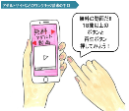 | ナレーター | 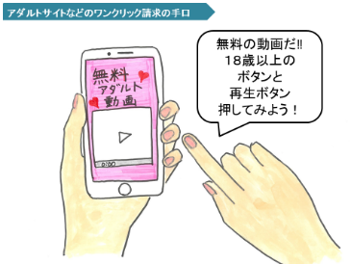  【 】がスマホでゲームについて検索していたところ、『無料アダルト動画』と書かれたサイトが出てきました。
 | 【 】 | 「んっ？無料の動画かぁ。無料ならいいかなぁ」
 | ナレーター | 【 】は『18歳以上』と書かれたボタンと『動画再生ボタン』を押してみました。
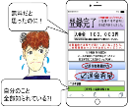 | ナレーター | スマホの画面を見ると『登録完了』『お客様の端末情報を保存』『入会金10万円』と書いてありました。
 | 【 】 | 「どうしよう！！無料だと思っていたのに、10万円払えなんて。端末情報を保存したって書いてある！自分のことを全部知られちゃったってことなのかな？」
 | ナレーター | 【 】は画面を消そうと思って、何度も×ボタンを押しましたが、画面は消えません。『誤作動登録の方』というボタンがあったので押してみました。
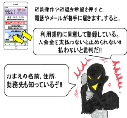 | ナレーター | 【 】が『誤作動登録の方』というボタンを押した途端、サイトの問い合わせ窓口に電話がつながりました。
 | 【 】 | 「もしもし、間違えて登録になってしまったんですが」
 | サイト窓口 | 「そうですか。では、お名前とお住まいの地域を教えてください。」
 | 【 】 | 「名前は【 】です。住んでいるのは、群馬県○○市です。」
 | サイト窓口 | 「お名前とお住まいの市町村を控えさせていただきました。【 】は動画再生ボタンを押していますよね。再生ボタンを押した時点で契約が成立していますので、登録は間違いではないですね。入会金10万円を払ってください。
 | 【 】 | 「そんなぁ。10万円も払えないです。」
 | サイト窓口 | 「では退会のご希望ということでしょうか。退会の場合は、本日中のお支払いならば、3万円で結構です。コンビニエンスストアでプリペイドカードを3万円分購入し、カードのウラ面の番号を教えてください。払わないと、裁判所から通知が届くことになりますよ。」
 | 【 】 | 「わかりました。では、退会でお願いします。」
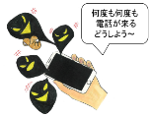 | ナレーター | 裁判所から通知が届くと言われて怖くなった【 】は言われるままに、３万円のプリペイドカードを買ってカードのウラ面の番号を教えました。しばらくすると、いろいろな会社から『未納金があります』と電話が来るようになりました。
 | サイト窓口 | 「サイト料金が未納になっています。早く払ってください！！」
 | 【 】 | 「何度も請求されて、納得いかないかも… もうお金ないかも… スマホ捨てたいかも… 誰かぁ助けてぇ～～～！」

